تلخيص النظيات الخاصة بميشيل فوكو وكراري :

بالنسبة للاسئلة الواردة ععالمادة والي حصرتها المس :

1: ناقش خمس افكار من كتاب جونثين كراري 247 عن النوم

2: ناقش الفرق بين التعذيب و السجن في نظام العقوبات كما اكتشفه ميشيل فوكو مع التركيز على كيفية التعامل مع الجسد وفكره في التعذيب والسجن وكيف بتطبق على الجسد

3: ناقش كيف انو الجسد حسب ميشيل فوكو موثق ومنضبط من خلال المؤسسات مع الاخذ بعين الاعتبار لنظام المراقبة

جواب السؤال الثاني :

ميشيل كان يميز الفرق بين التعذيب والسجن من خلال الاعدام العلني والجدول الزمني والي بمثلن طريقة العقوبات الي كانت موجودة

ووحدة من الامور الي ان بركز عليها الي هي اختفاء العقوبة كمشهد لانو كان يعتبر انو تعذيب الجسد اشي بصير في الفضاء العام وقدام الناس حيث كانو يعذبوا الجسد يمزعوه او يشحطوه بوسط الساحات العامة وقدام الناس ويحرقوا الجسد وكانو مسرحية بغاية توجيع الجسد ويشوفوه ويستمتعووا الناس بعاض الوجع فهسة صرنا ما نعرف شو بصير جوا السجن

وكمان التعذيب كان يوخذ وقت عمراحل يصير في الفضاء العام وتنويع في نوع التعذيب

بيناقش فوكو فكرةالبرمجة انهم يبعدوا عن الجسد ويلاقو طريقة يوصلو من خلالها للروح تبعة الجسد يعني مثلا الاعمال الاجبارية في السجن والوقت الزمني وينتا ينام ويصحى ويوكل اكل محدد وومننوع من ممسارسة الجنس او اي نوع من حرياتو

يعني بعدوا عن ممارسة العنف على الجلد فصارو يمنعوه من حريتو ووقت لكل ممارساتو وحقوقو

وكمان اشي بنلاحظو بالسجن الي هي الواجبات الي بوكلو المسجونين فيها بننتقل من التعذيب والوجع والضرب والحرق وغيرو لطريقة يخبوها كنظام قاسي بعيد عنن الجسد ليحرموه من ممارسة حقوقو

وكمان بنضيف الموظفين الي بداخل هاض النظام من دكاتترة وناس نظامية ورجال دين وبروفيسورات يعني ادارة ودراسة للجسد والي ما كانوا قبل موجودين ليكونوا المسؤولين عنن الجسد والتعامل معو وهاي نظرية لادارة الجسد الي بالسجن والاختلاف بالوظايف عن زمان وكلو برجع لنظرية سلب الحرية

ونقطة بنلاحظها انو الوجع ما بخلص بشكل كلي وهم كل هدفهم يخلصو من التعذيب للجسد

اضافة : هم بشوفوا الشخص خطر عالممجتمع لهيك بفرضوا عليه العقوبة ليعدلوه بدون التعذيب من خلال نظام السجن ويرجع شخص صح وطبيعي

فكرة نظام الجسد انو يستجيب بدون ما نلمسوا وكمان يصير الهم فايدة بالوظائف وكمان يستسلمو للدولة ويردوا عليهم

.....

نوضح تعذيب الجسد انو كان مشهد امام العامة وكمان اشي بينحسمن حرق وضرب وجر وشحط وتمزيع انو كلو الو بالوجع وكمان السجن موضوعو اانو مش مشهد وانو في جدول بنظم حياة وممارسات المسجون وبحرموا من حريتو يعني مبرمج

واخر اشي انو بصير مستسلم للقانون ليصير شخص طبيعي ويرجع للمجتمع بدون خطر عليهم

السؤال الثالث

كيف نضبط( بنجيب سيرة تدريبو وتشكيلو ) ونوثق الجسد حسب نظرية ميشيل فوكو ؟

كيف بنادب الجسد ؟

بنحكي عن فكرة خلق الجندي ويدربوا كل جسمو زي كانو الة كيف يوقف وكيف يستعد كيف يتصرف مع جسمو وكانو ملتينة بتتشكل تصرفا وشكلا.. ليش الجندي ؟ لانو الجندي مثال على تدريب الجسد بالتصرفات وكمان تشكيلو وتاديبوا يعني النظيرية بتحكي من ميشيل انو الجسد قابل للتشكيل والتاديب والتدريب وتعذيبو

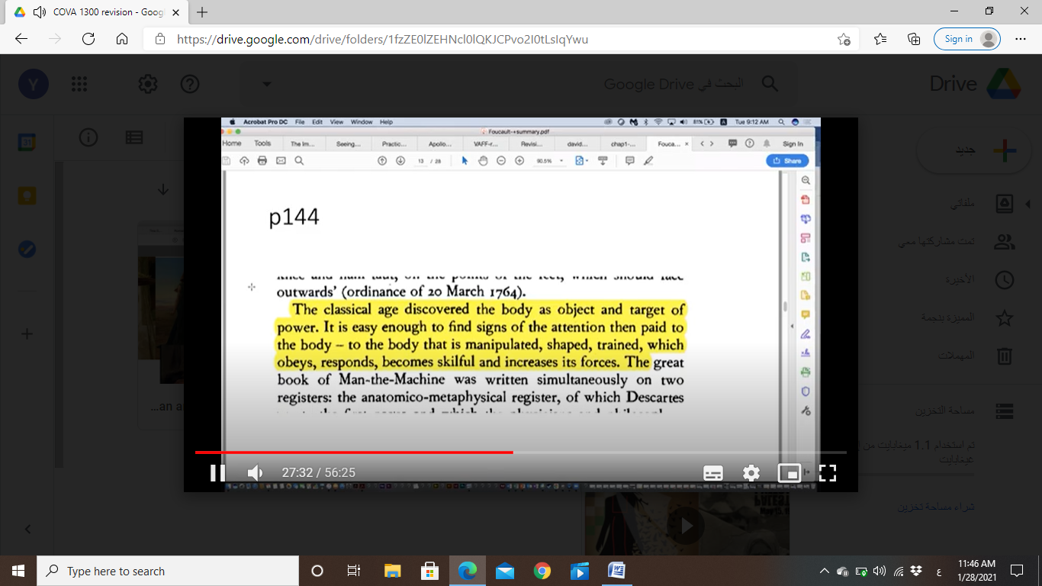

فمن الطرق الي بنشكل فيها الجسد وبندربوا مثلا الرياضة ونظام الاكل والدعايات كيف لازم يكون والمكياج والشعر والنصاحة وغيرو وكمان من السينما والبوستار عن الفاشون بشكل عام

كيف لازم جسدنا يكون بالمجتمع وبيئات مختلفة ويتصرف فيهم وبهاض التدريب انو بنتعلم هاي التصرفات كيف نمطها بنجيب مثال عليها كيف بندرب حدا بالمدرسة او بالجامعة او تربية الطفل الصغير كيف يوكل يحكي للناس يرد او يقعد و.. او حتى المؤسسات والشغل

الجواب على التوثيق : 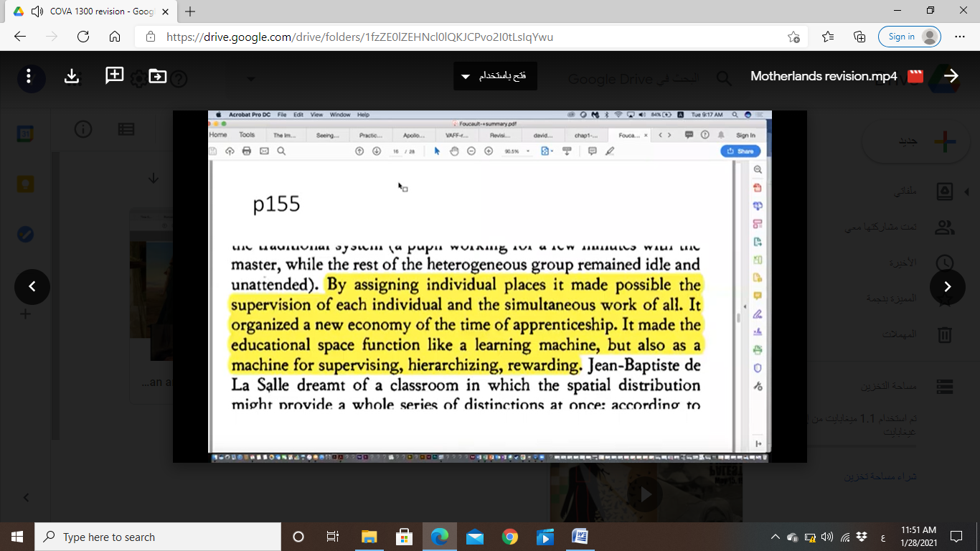

الي هي من الولادة من شهادة الميلاد وسجل التطعيم والروضة والجامعة بعدين الشغل والممتلكات والبنك وكلهن فيهم توثيق .. والهوية

اهمية التوثيق : انو بدون الهوية بنعرفش نسوي كثير امور زي حساب بنك او جامعة وتلفون يعني التوثيق مربوط بكل المؤسسات

وفي كمان توثيق الي هو بسهل مقارنة الناس بالذات بالمدرسة نقارنهم بين بعض ونحطهم بمجموعات حسب الادراك والقوى العقلية يعني التصنيف وبلاحظ ميشيل مقاييس للاشخاص من خلال اتوثيق وكمان بتصير القصة زي تراكم من علامات وغيرو بالشهادة .. والتوثيق مش محدود

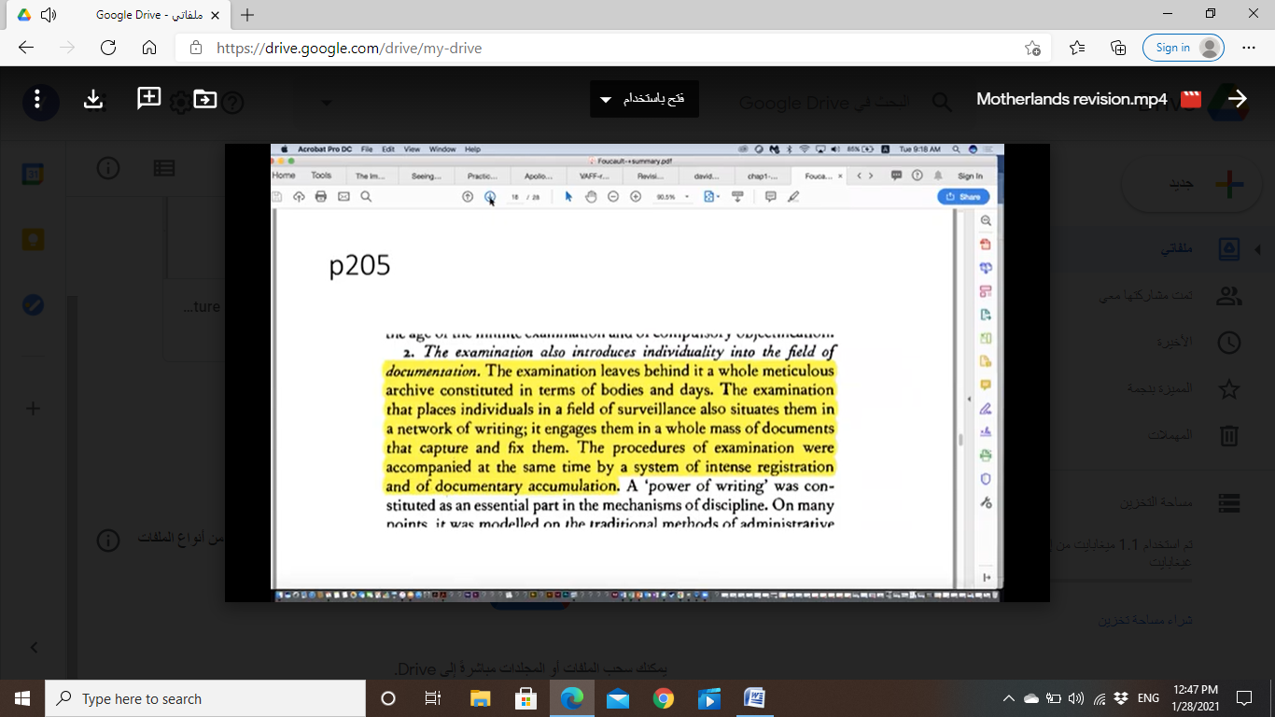

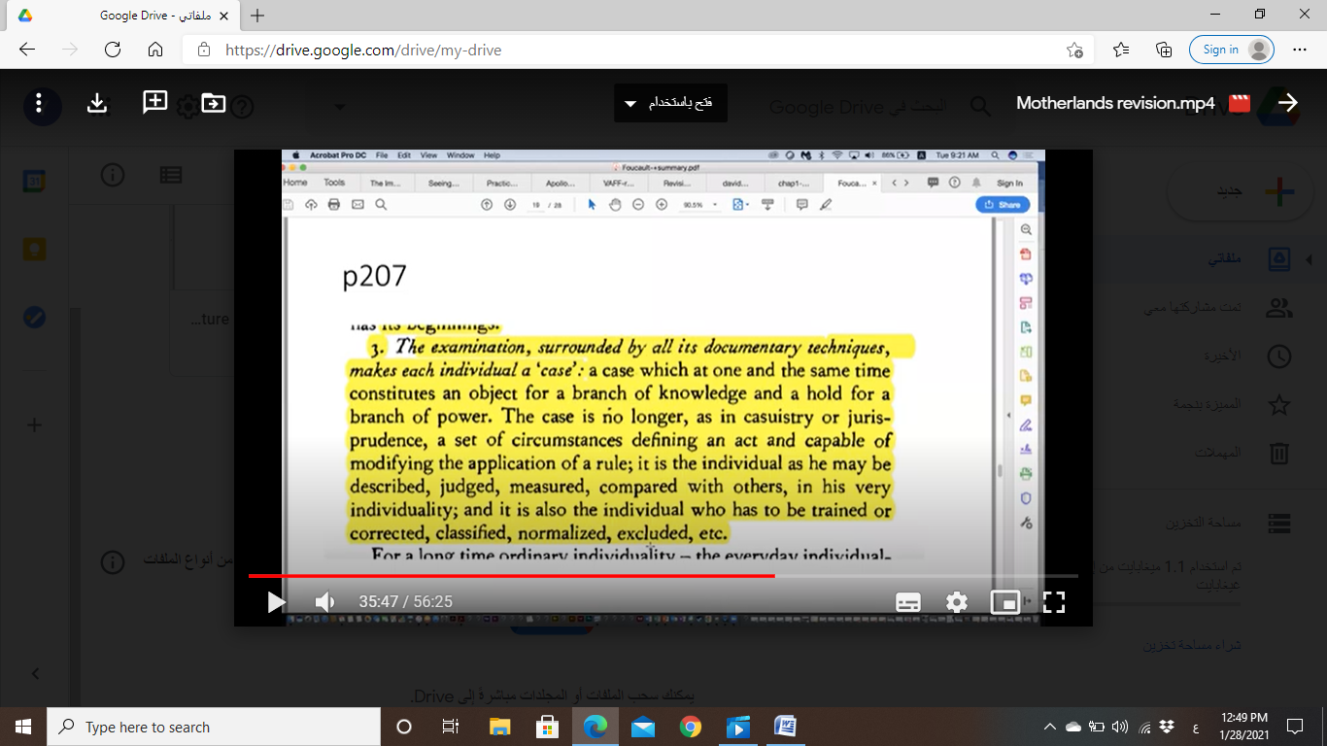

وهون فكرة انو غير محدود وكمان عفكرة التصنيف بنشوف بالنظرية بيحكي ميشيل عن المقاييس الي بيختلف فيها الاشخاص لنقيمهم مثل السجين وصفوا وقارنتو بغيرو حسب جرايمو وكمان كرت البنك اذا عندو دخل كفاية يعني التوثيق بعطينا الصلاحية لاشياء اكثر ويمنعنا من اشياء زي الفيزا مثلا ممكن ننحرم منها لسبب موثق

اهسة تاعة الاخذ بعين الاعتبار ل نظام المراقبة :

كانت الفكرة من برج المراقبة وفكرة فوكو بتحكي عنو وانها بتعطي شعور للانسان انو كل لوقت حدا شايفو وهاي بتادب الاشخاص وبتخلينا نقلق ونتصرف تصرفات محددة والمراقبة بلشت من فكرة السجن والي عمل فيها برج مراقبة وعملها عشان المسؤولين يشوفو مين بالسجن ويتحكموا بتصرفاتهم دون علم السجناء

وكمان بنشوف بالمجتمع لما نشوف كاميرا بنخفف من السرعة مثلا عشان ما نتخالف يعني حدد تصرفات الناس وخلاهم مستسمين ومتادبيين للمواضيع

واجتاز مرحلة كبرج مراقبة للمجتمع من خلال التلفونات صور صوت وغييرو .

فمجتمعنا المعاصر صار فش حاجة للجيش يراقبو الناس لانو الناس صارت تعرف انها تحت المراقبة وتتادب وتعرف كيف لازم تتصرف يعني كانو احنا شرطي لحالنا ....

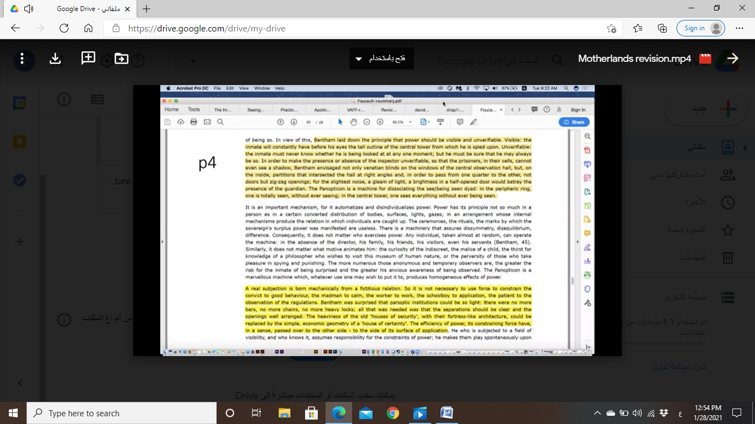

السؤال الاول : افكار جونثين كراري عن النوم

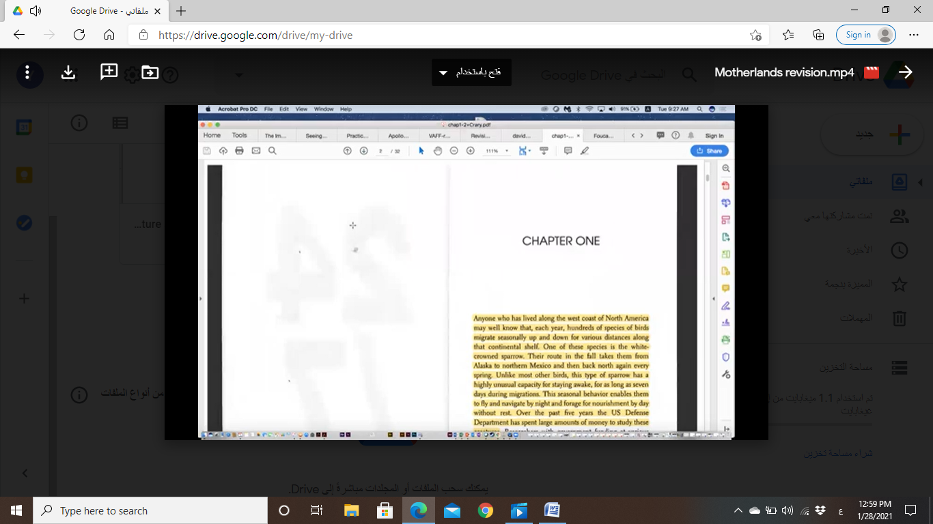

اول اشي بنلاقي فكرة البحث عن العصفور الي ما بنام لمدة طويلة عشان الشخص يضل صاحي وبكامل قوتووقادر على العمل زي الالة

وحدة من الافكار لهاض الموضوع الي هي الجندي : يطوروه ليبطل ينام وكانو الة لا بخاف ولا بتعب

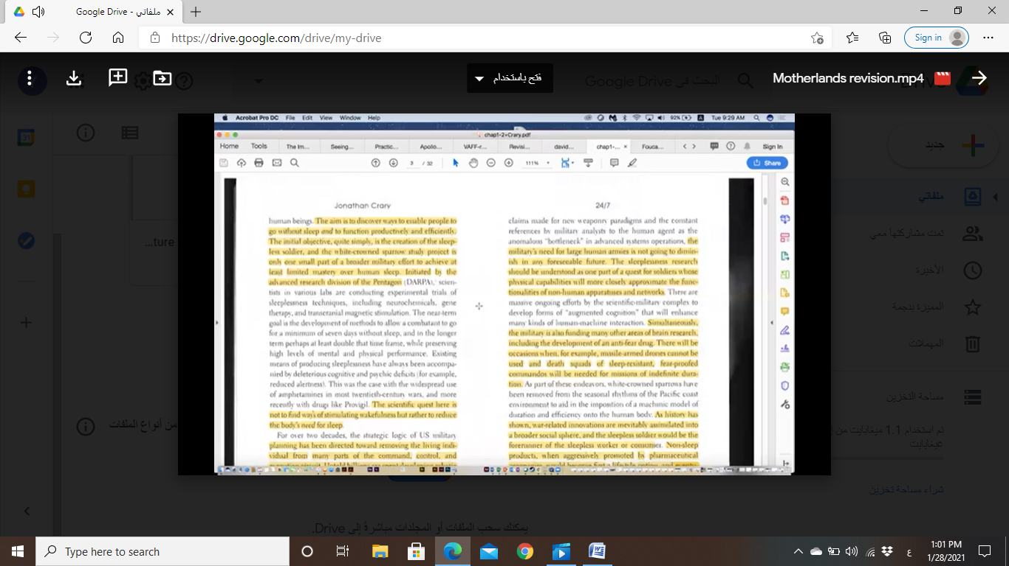

بيكمل بافكارو وبيكي انو بعد الجيش يصفي معنا العامل او المستهلك يبطل بحاجة للنوم انو اشخاص بتنتج اكثر ووقت رفاهية اكثر وببطلو ملحوقين بالوقت وكان عندهم هدف انو يضوو جزء من العالم طول الوقت

وكمان بركز على فكرة التعذيب ليمنع الناس من النوم وكديش يكون مستسلم لانو ما بنام وكديش بكون غير واعي ليعطي معلومات غير صحيحة

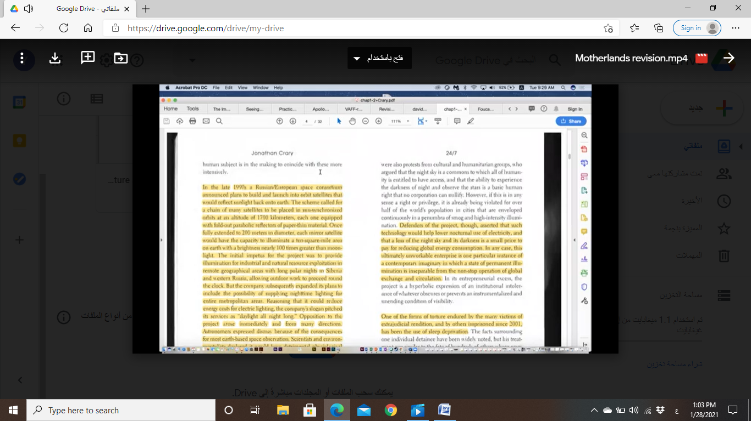

وبعدين بنحكي عن فكرة شخص يضل يشتغل كل الوقت وجزء منها مربوطة بفكرة 247 انو الشخص لما يكون نايم ما بكون يشتري اشي او يستهلك فالبنسبة للراس مالية هاض الاشي بضرر فلهيك افضل الشخص يضل صاحي كل الوقت

وكمان هم براقبوا فترة النوم وكثير اختلفت عن زمان يعني قلت كثير كانو 10 ساعات وهيكا وهسة 4 ساعات

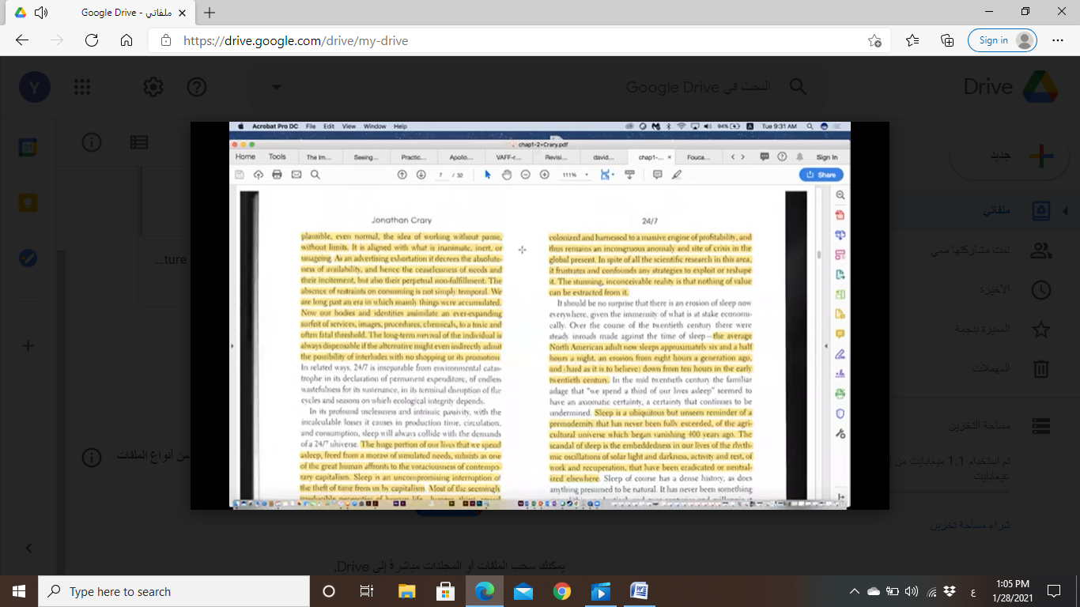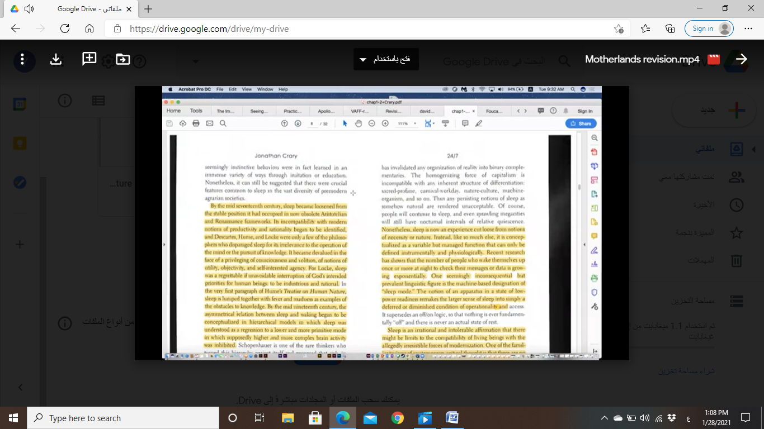

وبيحكي عن انو النوم اشي سلبيوانك تسترخي اشي سلبي بالتكنيلوجيا وبنحكي عن السليب مود بالموضوع بالتكينلوجيا حتى

وكمان فكرة النوم انها لما بننام بنكنش واعيين عالدنيا وهاي بنلاقيها بالديانات ولما تصى ببتصير فاهم للدين وبكثير مفكرين وانها بس مضيعة للوقت اشي سلببببي

وفي كمان فكرة الي هي لما ننام بنكون متطمنين وهاي بنزتها للولة للي بقدر يحمينا لهيم عشان شسو يتريحوا بدهم يخلونا نضل صاحيين

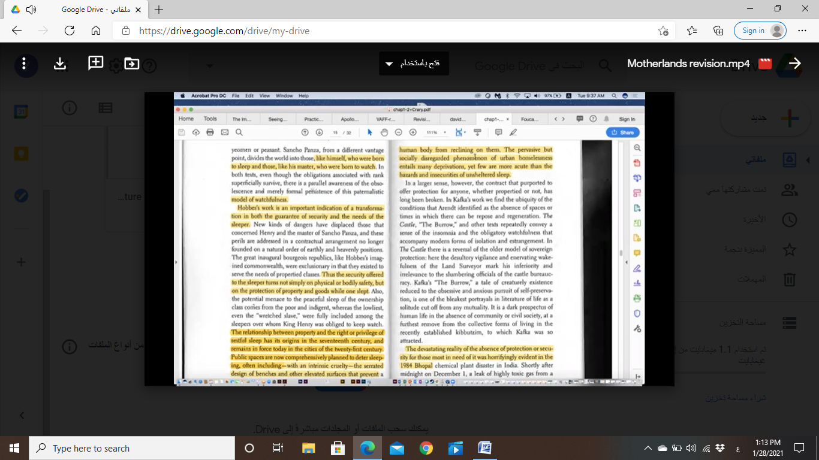

وبجيب مثل عالهند كيف وهم نايمينن تم قتل مئات من الناس فانو احنا بدنا نظام حماية